**Departamento de Ciencias de la Computación (DCCO)**

**Carrera de ITIN**

Sistema de Control de materia prima en la empresa “Pro-Loop”

Perfil del Proyecto Versión 3

Presentado por: Castro Joyce, Ortiz Christian, Pérez Ariel G6.

Tutora a cargo: MSc. Jenny Ruiz.

Ciudad: Quito

Fecha: 29/05

Tabla de contenidos

1 Introducción 2

2 Planteamiento del trabajo 3

2.1 Formulación del problema 3

2.2 Justificación 3

3 Sistema de Objetivos 4

3.1. Objetivo General 4

3.2. Objetivos Específicos 4

4 Alcance 4

5 Marco Teórico 4

5.1 Metodología (Marco de trabajo 5W+2H) 5

6 Ideas a Defender 5

7 Resultados Esperados 6

8 Viabilidad(Ej.) 6

9 Conclusiones y recomendaciones 7

9.1 Conclusiones 7

9.2 Recomendaciones 7

10 Planificación para el Cronograma: 7

11 Bibliografía 8

# 1 Introducción

La automatización de aplicaciones web se ha vuelto cada vez más relevante en el mundo actual, ya que permite ahorrar tiempo, mejorar la eficiencia y reducir errores en los procesos de desarrollo y pruebas. Implementar una aplicación web automatizada implica utilizar herramientas y técnicas que permiten realizar tareas repetitivas que manualmente puede llegar a ser tediosas, la aplicación de un sistema brinda beneficios significativos a lo largo del ciclo de producción.(López & Maya, 2017).

En la actualidad existen empresas que ofrecen productos de valor sustentable como es la empresa PRO-LOOP, sin embargo, la diferencia entre el producto final de esta empresa y las demás, es el alto nivel de proteína y nutrientes que ofrece al ser a base de insectos. Para este proyecto se desea realizar un aplicativo web para la automatización del ingreso de datos respecto a la materia prima que permita tener un control más efectivo y preciso en cuanto a la elaboración del producto que, al mismo tiempo, tenga la posibilidad de generar reportes, facilitando de esta manera la toma de decisiones. Para lograr esta automatización se utilizarán tecnologías web y bases de datos relacionales, aprovechando las ventajas que ofrecen para agilizar y optimizar la gestión de los datos.

# 2 Planteamiento del trabajo

## 2.1 Formulación del problema

"Pro-Loop" es una empresa que se encuentra en proceso de crecimiento, por lo cual se ve en la necesidad de mejorar y agilizar procesos, para optimizar la gestión de la materia prima utilizada en la elaboración de proteínas alternativas, principalmente enfocadas en insectos, específicamente de la mosca soldado negra, conocida por su nombre científico “*Hermetia illucens*”. Ya que esta mosca se alimenta de residuos orgánicos, la empresa dispone de un criadero en Santo Domingo, que cumple con el ambiente necesario para que estas se reproduzcan y se desarrollen hasta la etapa de larva, para posteriormente ser utilizadas en el proceso de elaboración de harina de alto nivel proteínico.

Los datos sobre la cantidad de residuos que se utilizan en el proceso, la cantidad de larvas obtenidas y la cantidad de materia prima elaborada con las mismas, son datos relevantes que deben ser administrados y gestionados de manera dinámica ya que, actualemte, la información se ingresa y se controla de manera tradicional, lo que puede ocasionar problemas en cuanto a la obtención de datos relevantes, al mismo tiempo que ifluye en el tiempo de toma de decisiones dentro de la empresa, afectando de manera negativa la eficiencia operativa.

## 2.2 Justificación

Se plantea desarrollar una producto de Software, que ayude a gestionar de manera oportuna la información, acerca de los recursos utilizados en la produccion de larvas de Mosca Soldado Negra “*Hermetia illucens*”, para llevar un control de la cantidad de alimento que consumen en la etapa de eclosion y posterior desarrollo para la recolección y manofactura, ademas de permitir a los usuarios registrar las cantidades de materia prima obtenida despues del todo el proceso, con las cantidades y fechas específicas para mejorar y optimizar el proceso de producción.

# 3 Sistema de Objetivos

## 3.1. Objetivo General

Desarrollar una Sistema que permita llevar un registro de los recursos utilizados en la producción de materia prima generada por la empresa "Pro-Loop". Utilizando Tecnologías Web y lenguajes de programación para desarrollo, que será realizado en el transcurso del presente periodo académico, por un Team Scrum, con el fin de mejorar la gestión de los datos necesarios en el monitoreo adecuado de la producción, para que los usuarios del sistema puedan visualizar la información y obtener reportes para la toma de decisiones.

## 3.2. Objetivos Específicos

* Obtener información acerca de los procedimientos realizados por la empresa “Pro Loop”, para la producción harina de larvas como materia prima.
* Presentar las historias de usuario adecuadas para cumplir con los requerimientos del cliente con el fin de desarrollar un buen producto y explicar las funcionalidades del sistema de manera optima.
* Implementar el sistema de control de producción, realizando las pruebas necesarias para depurar errores y verficar la calidad del producto de Software.

# 4 Alcance

* **Interfaz de usuario intuitiva**: El software contará con una interfaz de usuario fácil de usar dependiendo de las necesidades y requisitos, permitirá registrar y consultar la información de manera eficiente y se diseñará pensando en mejorar usabilidad y la experiencia del usuario.
* **Registro de recursos**: El sistema permitirá el registro de los recursos utilizados parala alimentación y produccion de larvas de Mosca Soldado Negra, incluyendo detalles de las porciones por muestra, la fecha de de inicio y fecha de recolección, y la cantidad de larvas producidas en kilogramos.
* **Registro de materia prima producida**: El software permitirá el registro de la materia prima obtenidad despues del proceso de manofactura realizado por la empresa. Se registrarán detalles como la fecha recolección y la cantidad.

# 5 Marco Teórico

En esta sección se abordan conceptos clave relacionados con el uso de Visual Studio Code, SQL Server en el manejo de bases de datos relacionales y lenguajes de programación web como JavaScript, HTML y CSS.

* **Visual Studio Code (2022):**

Un entorno de desarrollo integrado (IDE) altamente popular y ampliamente utilizado en el desarrollo de software. Proporciona una plataforma versátil y poderosa para la creación de aplicaciones web y la edición de código. Es una herramienta que nos proporciona una amplia gama de herramientas que nos permiten trabajar con distintos lenguajes de programación para generar productos de software de manera adecuada y con un entorno amigable e intuitivo.

**SQL Server (2019):**

Es un sistema de gestión de bases de datos relacionales (RDBMS) desarrollado por Microsoft. Es ampliamente utilizado para el almacenamiento, administración y recuperación de datos en aplicaciones empresariales. Con el servidor de Base de datos que nos proporciona SQL Server se puede implementar una base de datos acorde a las necesidades de negocio que se presenten, en este proyecto, ayudará en la gestión de la base de datos diseñada y para la conexión con la aplicación que solicitará los datos para su interacción (Gabillaud, 2015).

## Metodología (Marco de trabajo 5W+2H)

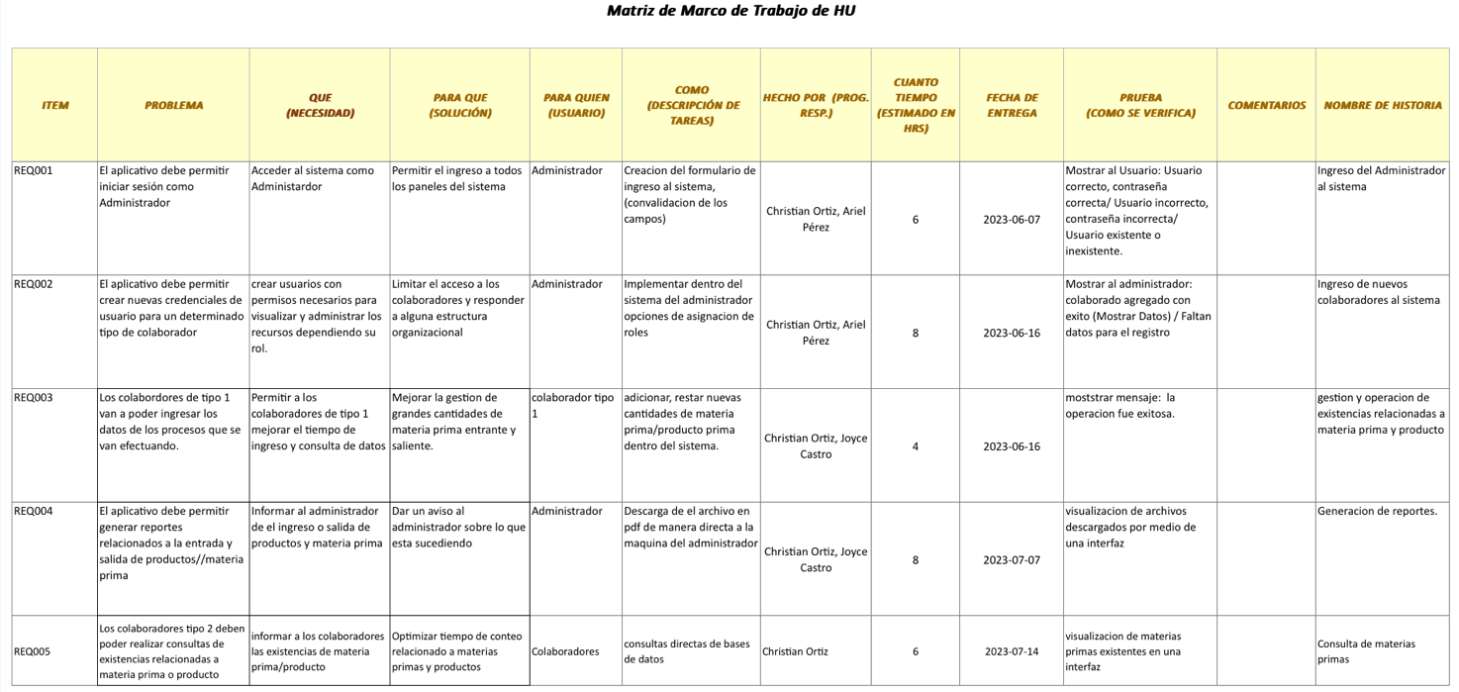

# 6 Ideas a Defender

**Entrega rápida y continua de software funcional:** El enfoque ágil, como Scrum, se basa en iteraciones cortas y entregas frecuentes. Al utilizar tecnologías web y seguir los principios de Scrum, se espera poder entregar rápidamente incrementos de software funcionales y de alta calidad.

**Mayor satisfacción del cliente:** La colaboración cercana con el cliente y la entrega temprana de funcionalidades permiten obtener una retroalimentación continua. Al aplicar tecnologías web y Scrum, se busca asegurar que las necesidades y expectativas del cliente se aborden de manera efectiva, lo que resultará en una mayor satisfacción del cliente.

**Flexibilidad y adaptabilidad:** Scrum promueve la flexibilidad y la capacidad de respuesta al cambio. Al utilizar tecnologías web, se pueden realizar ajustes y adaptaciones rápidas en el software para satisfacer las nuevas necesidades o cambios en los requisitos del proyecto.

**Mejora en la calidad del software:** Al aplicar metodologías ágiles y utilizar tecnologías web, se fomenta la colaboración, la comunicación y la transparencia en el equipo de desarrollo. Esto conduce a una mayor calidad del software, ya que se realizan pruebas continuas, se detectan y corrigen errores rápidamente, y se fomenta la mejora continua.

**Mayor productividad y eficiencia:** La combinación de tecnologías web y metodologías ágiles permite optimizar el tiempo y los recursos del proyecto. Al utilizar herramientas y frameworks web, se pueden aprovechar componentes reutilizables y automatizar tareas repetitivas, lo que aumenta la productividad y la eficiencia del equipo de desarrollo.

**Visibilidad y transparencia:** Scrum promueve la transparencia en el proceso de desarrollo. Al utilizar tecnologías web, como tableros de tareas y herramientas de seguimiento, se brinda visibilidad sobre el progreso del proyecto, las tareas pendientes y los impedimentos, lo que permite una mejor planificación y toma de decisiones.

# 7 Resultados Esperados

Los involucrados en el proyecto y sus diferentes roles como Scrum Master o parte del Scrum Team puede adquirir diversos conocimientos relacionados con el conocimiento y el aprendizaje. Esto incluye el conocimiento de los principios, valores y prácticas fundamentales de Scrum, así como la experiencia práctica en su implementación. También se desarrollarán habilidades de colaboración y trabajo en equipo, liderazgo y facilitación, y se fomentará la mejora continua y la adaptabilidad al cambio. Estas adquisiciones de conocimiento, habilidades y mentalidad son valiosas para el crecimiento profesional y la futura carrera en el desarrollo de software y la gestión de proyectos ágiles.

# 8 Viabilidad(Ej.)

|  |  |  |  |
| --- | --- | --- | --- |
| **Cantidad** | **Descripción** | **Valor Unitario** | **Valor Total** |
|  | *Equipos de Hardware* |  |  |
| 1 | Equipo Portátil Hp Core i7/ /th Gen | $700 | $700 |
| 1 | Laptop MacBook Air | $1,100 | $1,100 |
|  | *Software* |  |  |
| 2 | Sistema Operativo Windows 10 | $120 | $240 |
| 1 | Visual Studio Code | $0 | $0 |
| 1 | SQL Server | $0 | $0 |
|  |  | **Total** | **$2,040** |

# 9 Conclusiones y recomendaciones

## 9.1 Conclusiones

## **9.2 Recomendaciones**

# 10 Planificación para el Cronograma:

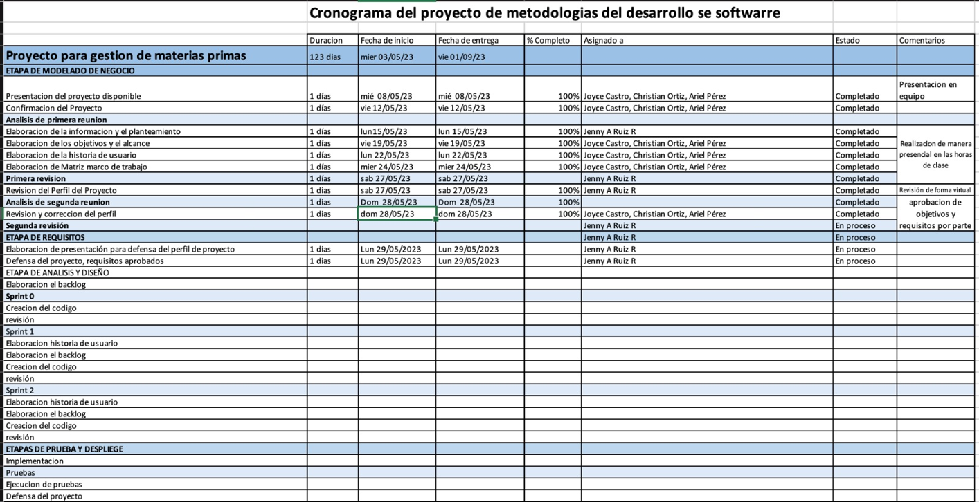

# 11 Bibliografía

* López, D., & Maya, E. (2017). Arquitectura de Software basada en Microservicios para Desarrollo de Aplicaciones Web.
* Anyaypoma Ocón, J. C., & Hoyos Cubas, A. (2016). Propuesta de mejora del proceso de control de asistencia del personal para optimizar la gestión administrativa en la unidad territorial Cajamarca del Programa Nacional de Apoyo Directo a los más pobres – Juntos. Repositorio Institucional - UPN. <https://renati.sunedu.gob.pe/handle/sunedu/3011491>
* Gabillaud, J. (2015). SQL Server 2014: SQL, Transact SQL, diseño y creación de una base de datos (con ejercicios prácticos corregidos). Ediciones ENI.

**Anexos.**

**Anexo I. Crono**

**Anexo II. Matriz de identificación de requisitos Técnica 5W y 2H**

**Anexo III. Historia de Usuario (CU)**